**InViaggio: Elaborazione - Iterazione 1**

G. Messina – S. Squillaci – A. Zarbo

**Introduzione**

Finita la fase di ideazione si passa alla fase di elaborazione. Lo scopo delle iterazioni seguenti sarà quello di raffinare la Visione ed in generale raffinare gli elaborati prodotti durante la fase di ideazione, applicare l’analisi e la progettazione orientata agli oggetti.

Per l’iterazione 1 sono stati scelti i seguenti requisiti su cui concentrarsi:

* Implementazione dello scenario principale di successo del caso d’uso UC2: Creazione nuova tratta.
* Implementazione dello scenario principale di successo del caso d’uso UC6: Prenotazione corsa. In questa prima iterazione non vengono applicate le regole di dominio per il calcolo del prezzo.
* Implementazione del caso d’uso d’avviamento necessario per inizializzare questa iterazione.

Per l’iterazione 1 sono state anche effettuate delle ipotesi, ossia l’utente è già registrato e loggato nel sistema.

**Aggiornamenti elaborati della fase di Ideazione**

Una prima correzione è stata fatta al documento di visione al fine di specificare meglio alcuni aspetti.

Relativamente al caso d’uso preso in esame​ UC2: Creazione nuova tratta, sono stati individuati alcuni passi poco chiari ed altri errati; pertanto, sono state apportate le dovute correzioni e modifiche allo scenario principale. Di seguito vengono riportati UC2 e UC6 aggiornati:

**UC2: Creazione nuova tratta**

|  |  |
| --- | --- |
| Nome caso d’uso | Creazione nuova tratta |
| Portata | Applicazione In Viaggio |
| Livello | Obiettivo utente |
| Attore primario | Amministratore |
| Parti interessate | Amministratore: vuole gestire la creazione di una nuova tratta specificando il mezzo utilizzato e la tipologia |
| Pre-condizioni | L’amministratore ha stipulato degli accordi con la società privata o pubblica di trasporto |
| Garanzia di successo | Le informazioni relative alla nuova tratta sono inserite con successo nel sistema |
| Scenario principale di successo | 1. L’Amministratore vuole inserire una nuova tratta;  2. L’Amministratore sceglie l’attività “Inserimento nuova tratta”;  3. L’Amministratore inserisce se la tratta è urbana o extraurbana;  4. L’Amministratore inserisce città di partenza, città di arrivo;  5. Il sistema genera un codice univoco per la tratta.  6. L’amministratore inserisce per la tratta appena aggiunta le relative corse specificando: la data, il mezzo di trasporto (treno o autobus) che andrà a definire il numero di posti disponibili, luogo di partenza e luogo di arrivo, orario di partenza, orario di arrivo ed il costo base. Il sistema genererà un codice univoco per la corsa.  Il Sistema registra le informazioni relative alla corsa.  *Il passo 5 viene ripetuto fin quando serve.*  7. L’Amministratore indica di aver finito. |
| Estensioni | **\*a.** In un qualsiasi momento il Sistema fallisce e si  arresta improvvisamente.   1. L’Amministratore riavvia il software e   ripristina lo stato precedente del Sistema   1. 2. Il Sistema ripristina lo stato   **3a.** L’Amministratore inserisce una tratta già con le città di partenza e arrivo già presenti.   1. Il Sistema genera un messaggio di errore 2. L’Amministratore ripete il passo 3 cambiando le città. |
| Requisiti speciali |  |
| Elenco delle variazioni tecnologiche e dei dati |  |
| Frequenza di ripetizioni | Legata ad ogni nuovo accordo stipulato o a periodi festivi |
| Varie |  |

**UC6: Prenotazione corsa**

|  |  |
| --- | --- |
| Nome caso d’uso | Prenotazione corsa |
| Portata | Applicazione In Viaggio |
| Livello | Obiettivo utente |
| Attore primario | Cliente |
| Parti interessate | Cliente: vuole prenotare un biglietto relativo ad una corsa di una specifica tratta |
| Pre-condizioni | Il cliente è già registrato e loggato |
| Garanzia di successo | Il cliente riceve nel suo profilo la prenotazione effettuata con le relative informazioni |
| Scenario principale di successo | 1. Il cliente vuole prenotare un nuovo biglietto;  2. Il cliente sceglie l’attività “Prenota biglietto”;  3. Il sistema mostra l’elenco di tutte le tratte disponibili;  4. Il cliente sceglie la tratta che vuole effettuare;  5. Il cliente sceglie il giorno in cui vuole effettuare la corsa selezionata;  6. Il sistema mostra al cliente le corse relative alla tratta scelta con ancora dei posti disponibili;  7. Il cliente sceglie la corsa che preferisce;  8. Il sistema calcola il prezzo finale secondo le regole di dominio e genera un codice univoco per il biglietto;  9. Il sistema mostra il riepilogo della prenotazione.  10. Il cliente conferma la prenotazione;  11. Il sistema conferma la prenotazione aggiornando la disponibilità dei posti;  12. Il sistema inserisce il biglietto nel profilo del cliente  13. Il sistema mostra il biglietto con le relative informazioni |
| Estensioni | **\*a.** In un qualsiasi momento il Sistema fallisce e si  arresta improvvisamente.   1. Il cliente riavvia il software e deve ripetere la procedura. |
| Requisiti speciali |  |
| Elenco delle variazioni tecnologiche e dei dati |  |
| Frequenza di ripetizioni | Legata all’esigenza del cliente |
| Varie |  |

**1. Analisi Orientata agli Oggetti**

**1.1. Modello di Dominio**

In questo elaborato grafico vengono identificate le classi, gli attributi e le associazioni dei concetti significativi all’interno del dominio del problema. Di seguito vengono elencate le classi concettuali individuate dopo un’attenta analisi dello scenario principale di successo relativo al caso d’uso UC2: *Creazione nuova tratta*:

* Amministratore
* InViaggio
* Tratta
* Corsa (individuando due specializzazioni della classe concettuale: corsaBus e corsaTreno)

Si procede con l’analisi del flusso base di successo del caso d’uso UC6: *Prenotazione corsa.* Nello specifico sono state individuate le seguenti classi concettuali:

* Cliente
* Biglietto

Dall’analisi dei due casi d’uso presi in esame, tenendo anche in considerazione i relativi attributi e associazioni, è stato ricavato il seguente Modello di Dominio:

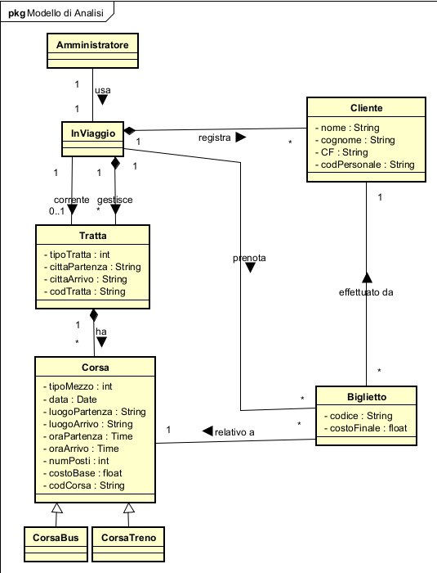

* 1. **Diagrammi di Sequenza di Sistema (SSD)**

Il passo successivo dell’analisi orienta agli oggetti è la realizzazione dei Diagrammi di Sequenza di Sistema relativi ai due casi d’uso presi in esame, UC2 e UC6.

***1.2.1 SSD UC2***

***1.2.2 SSD UC6***

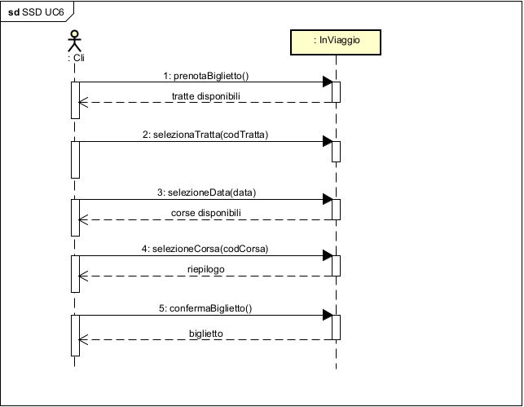

**1.3. Contratti delle Operazioni**

Vengono ora descritte le operazioni svolte dal sistema nel caso d’uso UC2 attraverso i Contratti.

**1.3.1 inserisciNuovaTratta**

|  |  |
| --- | --- |
| Operazione | inserisciNuovaTratta(tipoTratta:int,cittaPartenza:String, cittaArrivo:String) |
| Riferimenti | Caso d’uso: Creazione nuova tratta |
| Pre-condizioni | - |
| Post-condizioni | * È stata creata una nuova istanza t di Tratta: * Gli attributi di t sono stati inizializzati; * t è stata associata a inViaggio tramite l’associazione “corrente”; |

**1.3.2 inserisciCorsa**

|  |  |
| --- | --- |
| Operazione | inserisciCorsa(tipoMezzo:int,luogoPartenza:String,luogoArrivo:String,oraPartenza:Time, oraArrivo:Time, costoBase: float) |
| Riferimenti | Caso d’uso: Creazione nuova tratta |
| Pre-condizioni | È in corso la definizione di Tratta t |
| Post-condizioni | * È stata creata una nuova istanza c di Corsa: * Gli attributi di c sono stati inizializzati; * c è stata associata a t tramite l’associazione “ha”; |

**1.3.3 confermaInserimento**

|  |  |
| --- | --- |
| Operazione | confermaInserimento() |
| Riferimenti | Caso d’uso: Creazione nuova tratta |
| Pre-condizioni | È in corso la definizione di Tratta t |
| Post-condizioni | * è stata associata t a inViaggio tramite l’associazione”gestisci”; * la relazione “corrente” tra t e c viene eliminata. |

Vengono ora descritte le operazioni svolte dal sistema nel caso d’uso UC6 attraverso i Contratti.

**1.3.4 selezionaCorsa**

|  |  |
| --- | --- |
| Operazione | selezionaCorsa(codCorsa) |
| Riferimenti | Caso d’uso: Prenotazione corsa |
| Pre-condizioni | è stata recuperata l’istanza c della classe Corsa selezionata dall’utente |
| Post-condizioni | * È stata creata l’istanza b di Biglietto; * È stata associata c a b tramite l’associazione “relativo a”; * Viene inizializzato l’attributo costoFinale di b; * Viene inizializzato l’attributo codice di b; |

**1.3.5 confermaBiglietto**

|  |  |
| --- | --- |
| Operazione | confermaBiglietto() |
| Riferimenti | Caso d’uso: Prenotazione corsa |
| Pre-condizioni | È in corso la prenotazione del biglietto |
| Post-condizioni | * Viene aggiornato (decrementato) c.numPosti; * b viene associata a cl tramite l’associazione “effettuato da”; |

1. **Progettazione Orientata agli oggetti**

In questa fase si procede con la definizione degli oggetti software a partire dagli oggetti concettuali individuati nella fase precedente. Inoltre, si definiscono anche le loro responsabilità e le loro interazioni al fine di soddisfare i requisiti individuati nei passi precedenti. A seguire sono riportati i diagrammi di sequenza (SD) ed il diagramma delle classi relativi ai casi d’uso UC2 e UC6.

* 1. **Pattern applicati**

Sono stati applicati i principali pattern GRASP come Controller, Information Expert, basso accoppiamento (low Coupling) e alta coesione (High cohesion). Sono stati inoltre utilizzati anche alcuni patter GoF in particolare sono stati utilizzati:

* Singleton: utilizzato per la classe software inViaggio al fine di avere un’unica istanza della classe all’interno del sistema.
* Facade: utilizzato per fornire un’unica interfaccia per un insieme di funzionalità sparse su più classi.
  1. **Diagrammi di Sequenza**

È stato scelto di utilizzare come Facade Controller l’istanza di InViaggio, ossia la classe concettuale che astrae il sistema.

**2.2.1 UC2 inserisciNuovaTratta**

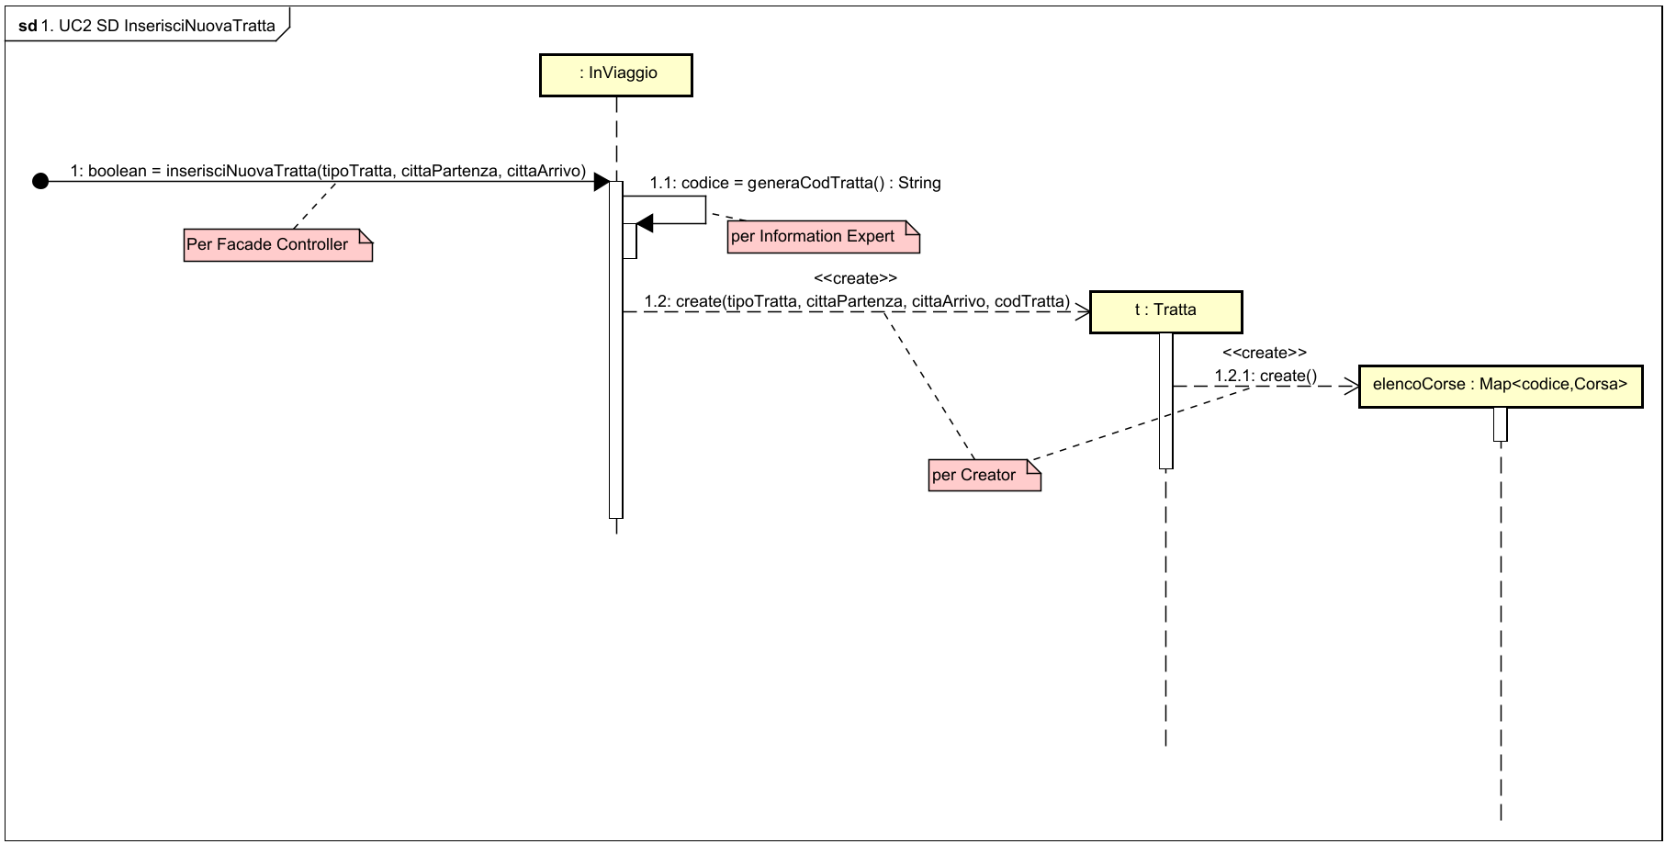

**2.2.2 UC2 inserisciCorsa**

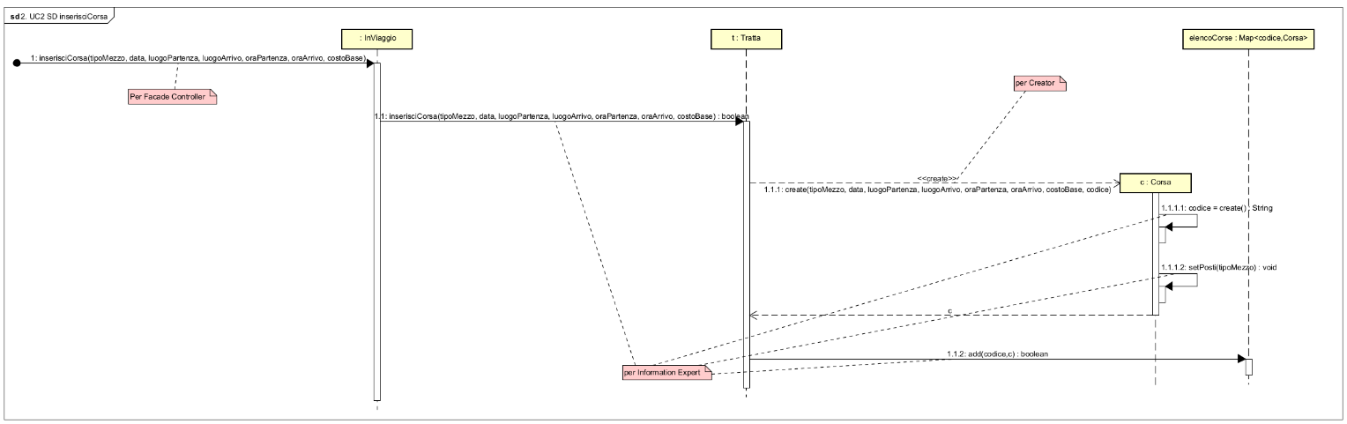

**2.2.3 UC2 confermaInserimento**

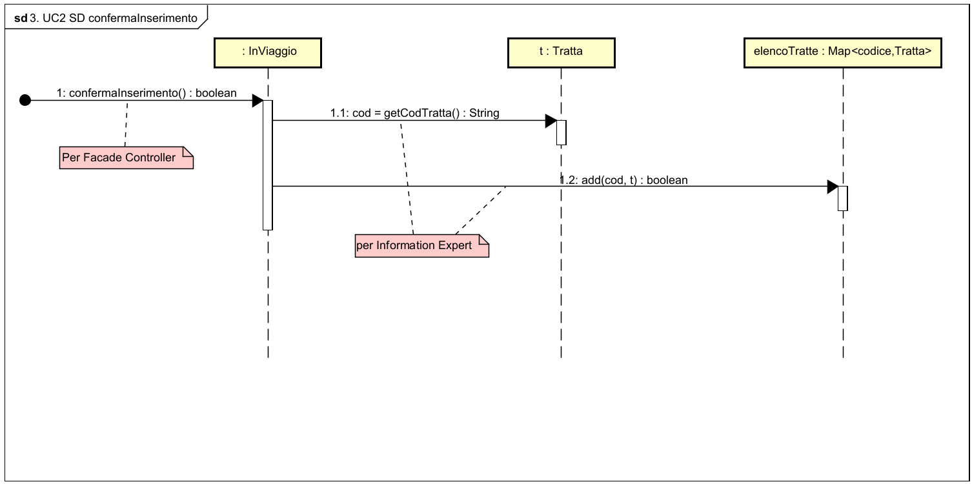

**2.2.4 UC6 prenotaBiglietto**

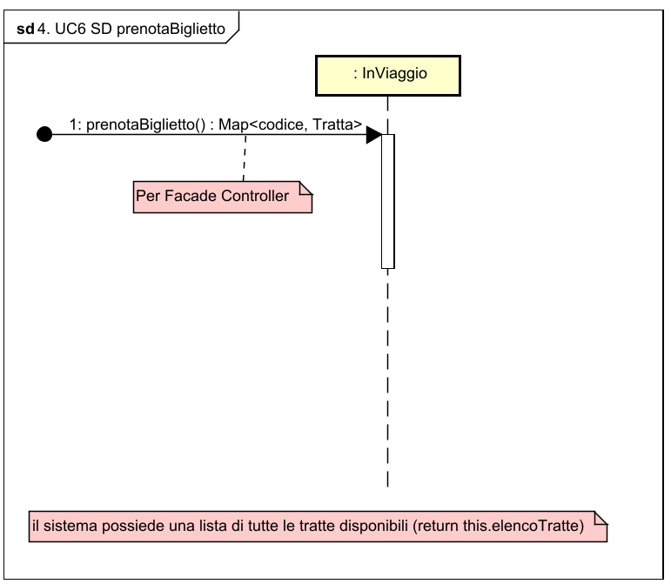

**2.2.5 UC6 selezionaTratta**

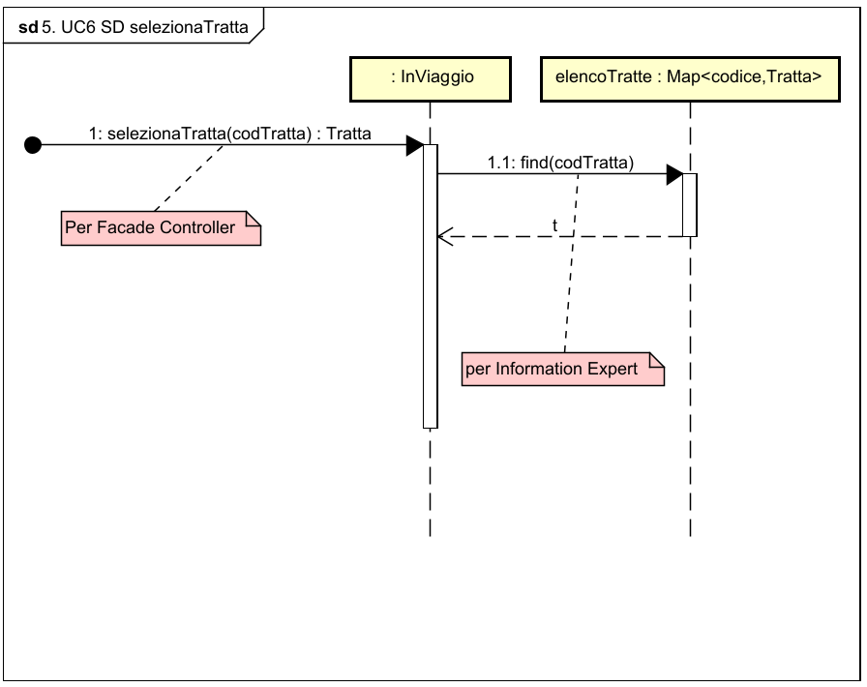

**2.2.6 UC6 richiediCorsePerData**

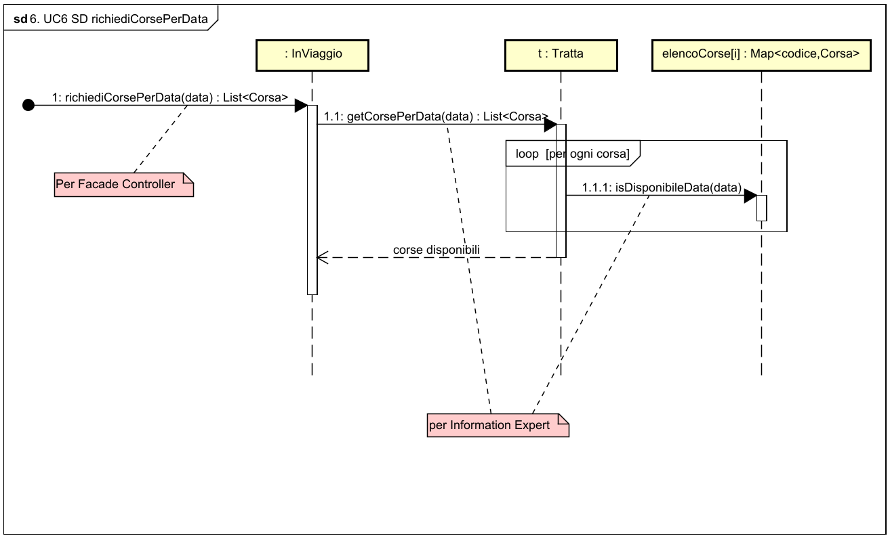

**2.2.7 UC6 selezionaCorsa**

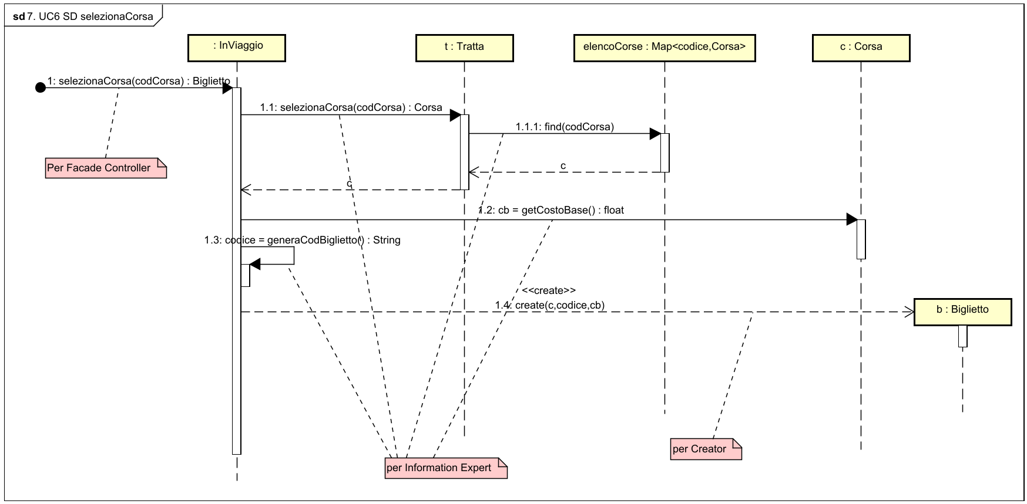

**2.2.8 UC6 confermaBiglietto**

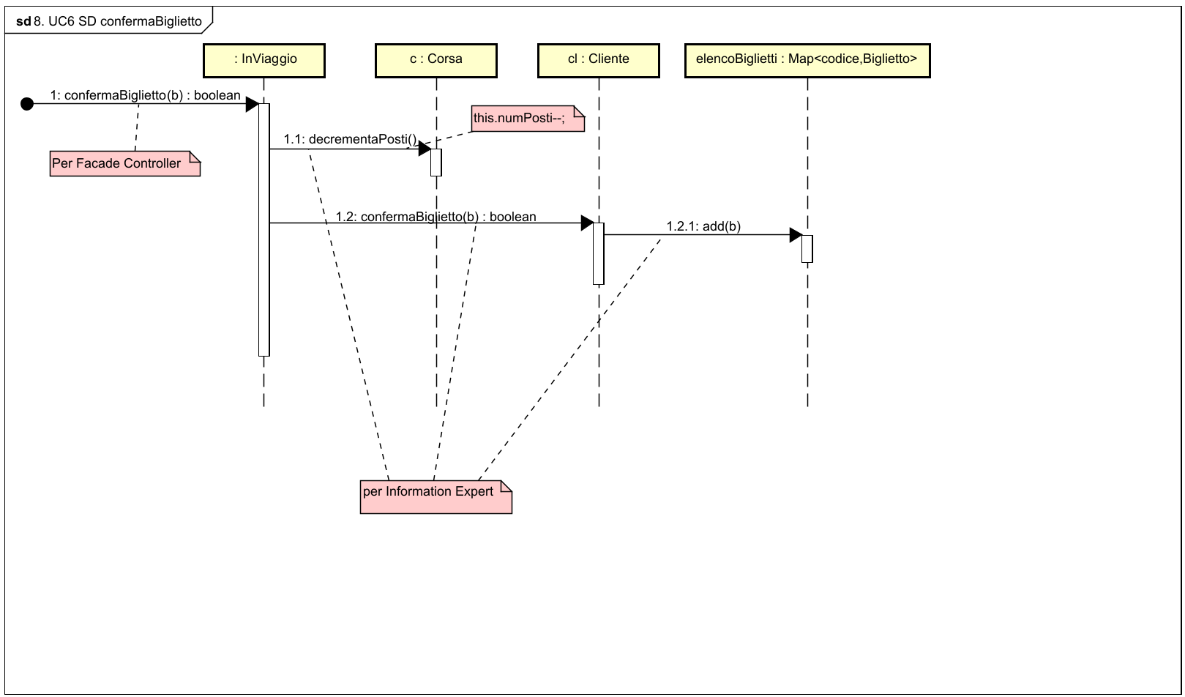

* 1. **Modello di Progetto (Diagramma delle Classi di Progetto)**

* 1. **SD Caso d’uso d’avviamento**

